

Implementación de autenticación y rutas protegidas con JWT en Express.js
Nombre del/los estudiantes/s: Sebastian Alvarez, Jose Alvarez, Ignacio de la Vega.
Nombre del módulo: Taller de Plataformas Web
Nombre del docente: Zugehy Escalante Issele
Semana: 4
Fecha: 13-04-2026
Tabla de contenidos

Introducción 3

Desarrollo 4
Flujo de autenticación 4
Credenciales incorrectas. No autorizado. 4
Acceso a ruta privada sin token 4
Login exitoso 5
Cookie Guardada 5
Acceso a ruta privada con token válido 6
Logout (Cierre de Sesión) 6
Roles del equipo y evidencias de colaboración 7

Conclusión 8

Introducción
En el marco del Taller de plataformas Web, este proyecto se desarrolla bajo la unidad de Programación segura, donde el objetivo principal es aplicar conocimientos de Backend para construir un sistema de acceso confiable en un servidor Express.js. En el contexto actual de la ciberseguridad, entendemos que la autenticación es un pilar crítico; por ello, el trabajo se centra en implementar un flujo de identidad basado en JSON Web Tokens (JWT).
Para este desarrollo, nuestro equipo de tres integrantes simuló un entorno profesional mediante el uso de GitHub, trabajando en ramas separadas e integrando funciones específicas como el manejo de credenciales y la protección de rutas. A través de esta experiencia, se comprendió que la seguridad moderna no depende de que el servidor guarde una lista de quién está conectado (sin usar sesiones internas), sino de proteger la integridad del token que el usuario presenta en cada solicitud.

Desarrollo
Github: https://github.com/gruposiete-aiep/semana4-auth-jwt

Flujo de autenticación

Credenciales incorrectas. No autorizado.
Al ingresar credenciales incorrectas, el servidor responde con código HTTP 401 Unauthorized y el mensaje correspondiente
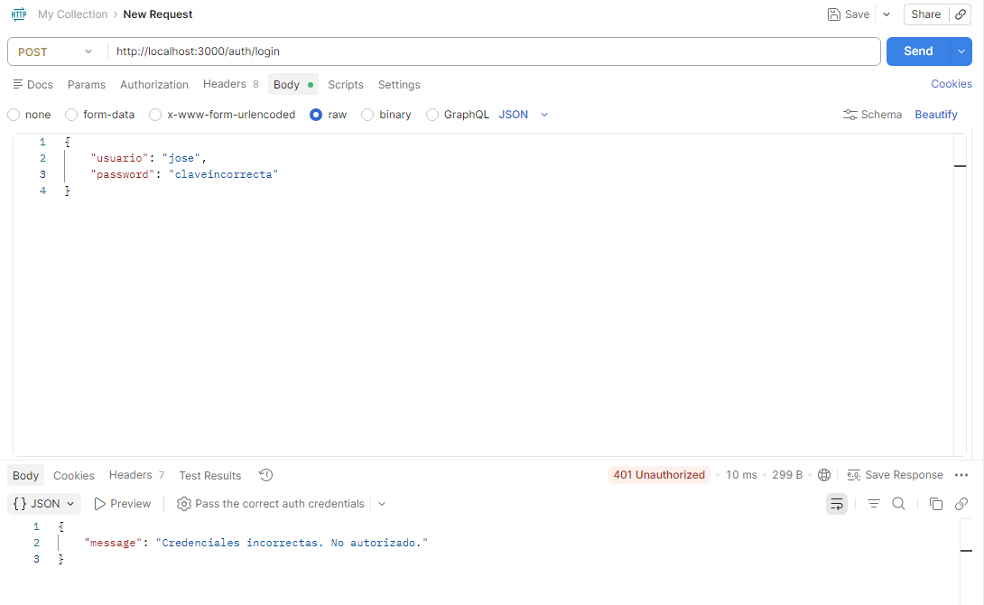

Acceso a ruta privada sin token
Al intentar acceder a la ruta privada sin haber iniciado sesión, el middleware rechaza la solicitud con código HTTP 401 y el mensaje correspondiente.

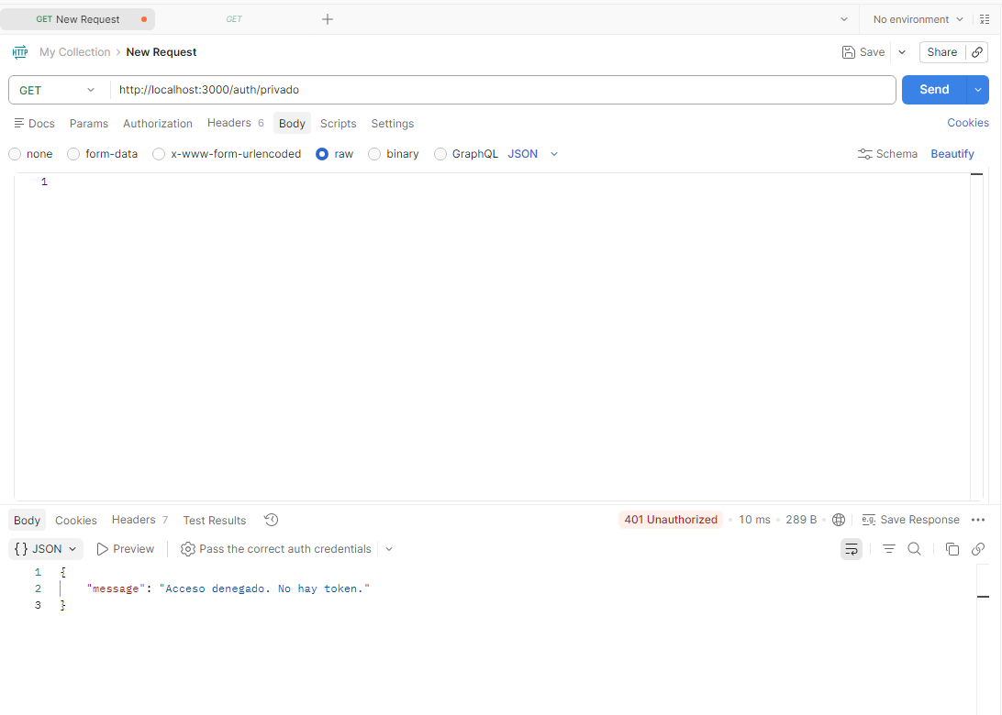

Login exitoso
Al ingresar credenciales válidas, el servidor responde con código HTTP 200 OK, confirma el login exitoso y almacena el token JWT en una cookie del navegador.
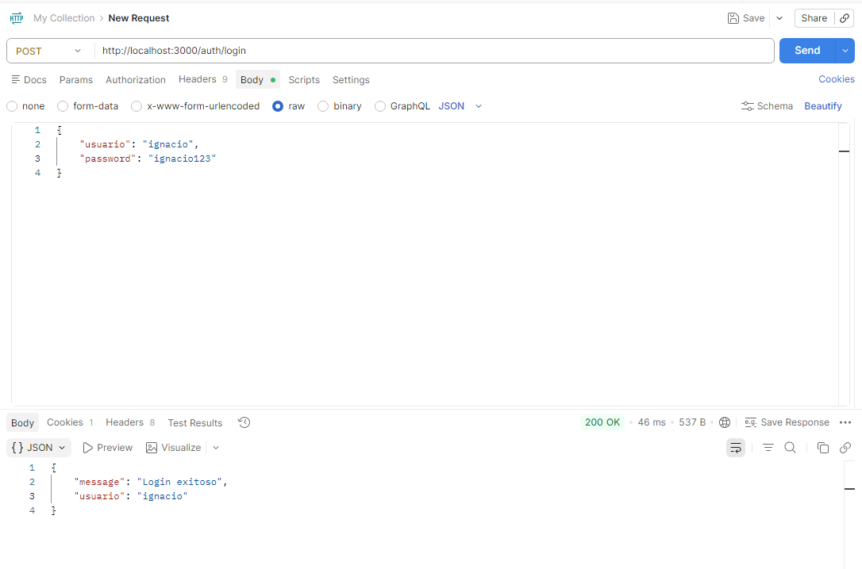

Cookie Guardada
Tras el login exitoso, el token JWT queda almacenado como cookie en el navegador con la propiedad HttpOnly activada, impidiendo su acceso desde JavaScript del cliente
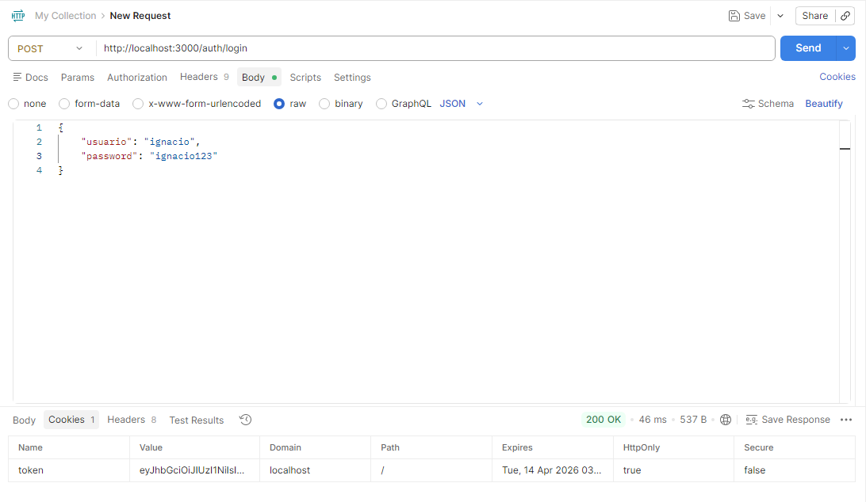

Acceso a ruta privada con token válido
Con un token válido almacenado en la cookie, el middleware autoriza el acceso a la ruta privada y devuelve los datos del usuario contenidos en el token.
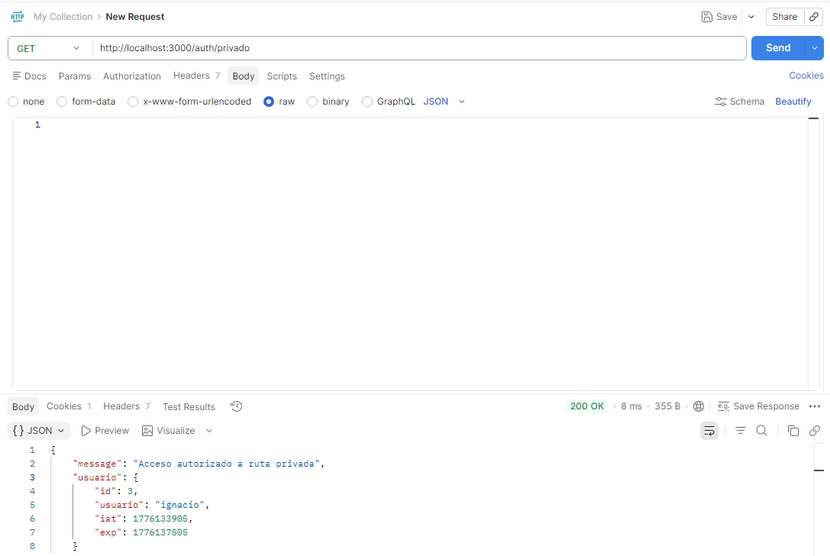

Logout (Cierre de Sesión)
Al ejecutar el logout, el servidor elimina la cookie que contiene el token JWT, cerrando la sesión del usuario correctamente
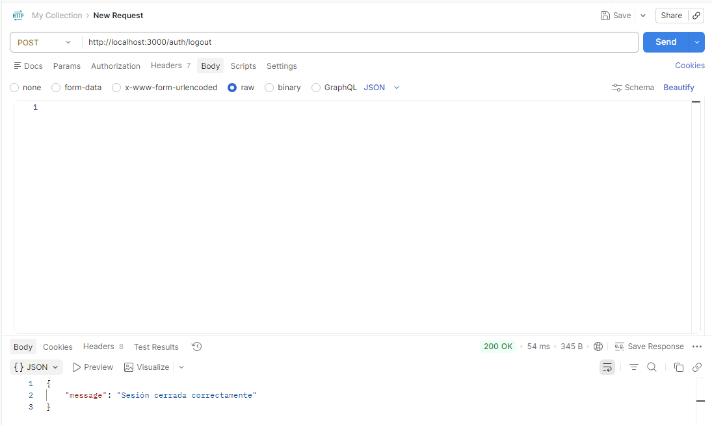
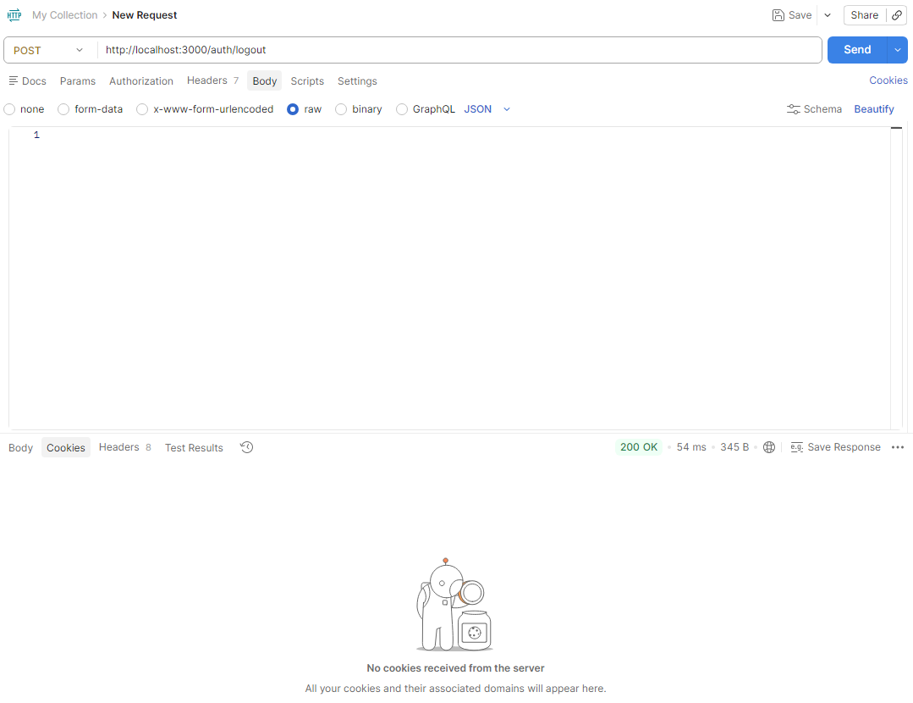

Roles del equipo y evidencias de colaboración
El desarrollo del proyecto fue distribuido entre los tres integrantes del equipo, cada uno trabajando desde su computador local separado para luego integrar su trabajo al repositorio del equipo.
Joose Alvarez fue responsable de la inicialización del proyecto, la configuración del servidor principal (app.js), la creación de las rutas de autenticación (routes/auth.js) y el desarrollo del frontend, incluyendo las páginas de login y bienvenida.
Ignacio de la Vega, tuvo a cargo la implementación de la lógica de autenticación (controllers/authController.js), la gestión de dependencias mediante package-lock.json y la subida de la carpeta node_modules al repositorio.
Sebastian Alvarez, fue responsable de la implementación del middleware de verificación de tokens (middleware/verificarToken.js), la documentación del proyecto mediante el archivo README.md con la descripción, rutas disponibles e instrucciones de instalación, y la contribución a la gestión de módulos del proyecto.

Conclusión
El desarrollo de esta actividad práctica formativa permitió consolidar el aprendizaje sobre la implementación de rutas protegidas mediante middleware. A través de la experiencia directa, se comprendió que la seguridad no solo depende de validar un usuario, sino de proteger la integridad del token resultante. Aprendimos a configurar cookies con la propiedad httpOnly: true para neutralizar ataques de inyección de código (XSS) y a gestionar correctamente el ciclo de vida de la sesión, asegurando que el cierre de sesión elimine efectivamente el acceso del navegador. Esta asignación, no solo fortaleció nuestras competencias técnicas en Node.js y JWT, sino que nos enseñó la importancia de la organización y documentación técnica como herramientas esenciales para el éxito de cualquier proyecto de ciberseguridad en entornos reales.

